Tabele într-o pagină web
Aplicație

Realizați o nouă pagină web cu numele ORAR.html.
Adăugați în pagină textul următor, pe mijloc, cu diferite culori:
Orarul clasei...., Școala Gimnazială ........., An școlar ......
Apoi realizați un tabel care să reprezinte orarul clasei voastre.
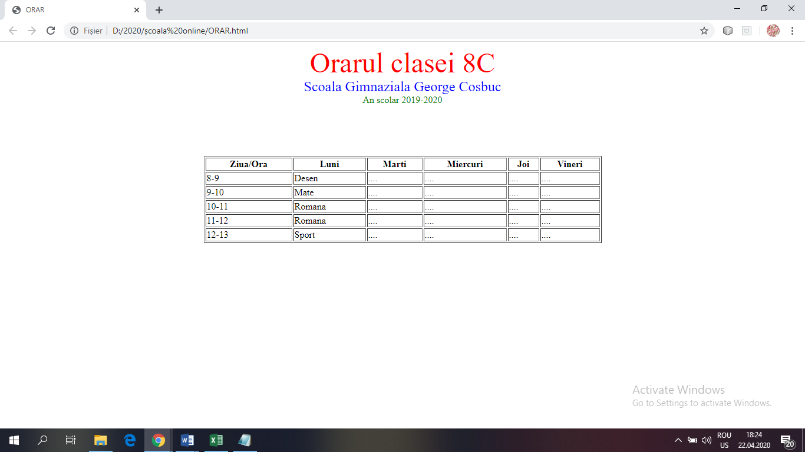
Succes!!!

